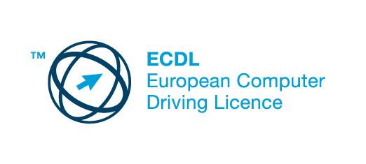
EVROPSKA KOMPJUTERSKA VOZAČKA DOZVOLA
ECDL

DOKAZ KOMPJUTERSKE PISMENOSTI

Evropska kompjuterska vozačka dozvola (European Computer Driving Licence – ECDL) je međunarodno priznat program sertifikacije poznavanja rada na računaru, priznat u 146 zemalja. Nakon izuzetnog uspeha na nivou Evrope, standard je prihvaćen u celom svetu pod nazivom Internacional Computer Driving Licence (ICDL).
ECDL je program Evropskog udruženja profesionalnih informatičara CEPIS (Council of European Professional Informatics Societies, www.cepis.org), a samo sprovođenje je u nadležnosti ECDL Fondacije iz Dablina (www.ecdl.org) i nacionalnih informatičkih udruženja kroz mrežu Test centara.
Početkom 2005. godine JISA – Jedinstveni informatički savez Srbije (www.jisa.org.yu), kao predstavnik Srbije u CEPIS-u, je posatao nacionalni nosilac ECDL licence za teritoriju Republike Srbije.

Kako steći ECDL sertifikat?

Za polaganje ispita nije neophodno predhodno pohađanje časova obuke. Kandidat koji poseduje zahtevane veštine može pristipiti ispitu bez predhodnog obrazovanja.
Kandidati koji se žele obrazovati mogu to učiniti samostalno ili u ovlašćenom Test centru.
Za samostalno sticanje znanja JISA preporučuje odobreno ECDL literaturu, spisak literature je dostupan na našim Web stranicama www.ecdl.co.yu.
Kandidatima koji su zainteresovani za interaktivno sticanje znanja preporučujemo online pripremu www.ecdltest.co.yu.
Da bi kandidat položio ispit mora se prijaviti isključivo ovlašćenom Test centru u Srbiji ili bilo gde u svetu, i tom prilikom kupiti ECDL Skills Card (indeks) u koji se upisuju ostvareni rezultati. Nakon polaganja odgovarajućih ispita JISA svakom kandidatu izdaje ECDL sertifikat.
ECDL PROIZVODI


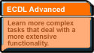
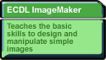
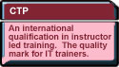

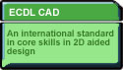






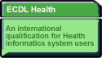
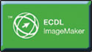


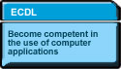


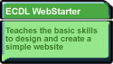

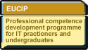

ECDL program je u potpunosti usklađen sa potrebama korisnika , od početnika do IT profesionalaca. Potpune informacije o ECDL programu su dostupne na Web stranicama www.ecdl.co.yu.

Razvoj ECDL-a u svetu i Srbiji

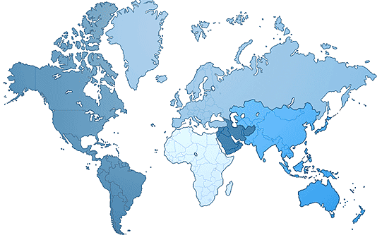
146 zemalja
36 jezika
Preko 7 miliona kandidata
22 miliona testova
22.000 Test centara

U kratkom roku ECDL program je prihvaćen u celom svetu, tako da se danas primenjuje u svim oblastima rada: državnoj upravi i lokalnoj samoupravi, finansijskim, zdravstvenim i obrazovnim institucijama, kao i u svim privrednim subjektima. Evropskim okvirnim programom za period 2007 - 2011 predviđeno je da još 20 miliona ljudi prođe kroz proces ECDL testiranja.

Dana 05.10.2006. godine Vlada Republike Srbije donela je „Strategiju razvoja informacionog društva“ koja treba da omogući dalji razvoj nacionalne privrede i ubrzan prelaz Srbije u informaciono društvo kome teže sve savremene države. Edukacija građanstva opisana u stavu 7. strategije predviđena je da se sprovodi po ECDL standardu bilo da se radi o mlađim generacijama na nivou osnovnih i srednjih škola, ili dopunskoj edukaciji odraslih.

Najznačajnije institucije i kompanije u Srbiji koje su otpočele sa sprovođenjem ECDL programa: Ministarstvo odbrane,Telekom Srbija, Elektroprivreda Srbije, JP PTT Srbija, JAT Airways, Železnice Srbije, Republički zavod za statistiku, Privredna komora Beograd, Piraeus Banka, Agrobanka, EFG Eurobank – Nacionalna štedionica, Republička agencija za razvoj malih i srednjih preduzeća, veliki broj obrazovnih institucija i škola računara... Otvoreno je preko 100 ECDL Test Centara u Beogradu, Novom Sadu, Nišu, Čačku, Subotici, Leskovcu...

Ulaganje u informacione tehnologije je samo prvi korak ka savremenom poslovanju i uključivanju u informaciono društvo. Prihvaćenost informacionih tehnologija je direktno zavisna od dostignutog nivoa kompjuterske pismenosti.
Da bi se ostvario potpun efekat uvođenja informacionih tehnologija i obezbedila maksimalna opravdanost uloženih sredstava investiranje u informacione tehnologije mora biti propraćeno ulaganjem u kompjutersko opismenjavanje građana.

www.ecdl.co.yu
ECDL Core – ECDL osnovni

ECDL Core je test poznavanja suštinskih IT koncepata, praktičnih veština i sposobnosti, koji potvrđuje da je nosilac sertifikata kompetentan za korišćenje personalnog računara i osnovnih programskih aplikacija.

ECDL Core program je

- svetski standard informatičke pismenosti
- podržan od strane profesionalnih informatičkih
- udruženja, vlada, međunarodnih organizacija, obrazovnih institucija i privrednih subjekata
- najveći svetski sertifikacioni program sa preko 7 miliona polaznika
- nezavistan proizvđača softvera (Microsoft, Linux...)
- priznat u 147 zemalja
- preveden na 36 jezika
- program sticanja znanja kroz najveću svetsku mrežu licenciranih edukacionih i srtifikacionih centara

Nastavni plan za ECDL Core

ECDL Core obuhvata celokupna informatička znanja neophodna krajnjem korisniku računara.
Nastavni plan za ECDL obuhvata 7 modula.

Modul 1 je teorijska provera znanja o informatičkoj pismenosti, a moduli 2-7 su provera praktičnih veština.

Modul 1 Osnove informacionih tehnologija (IT)
Modul 2 Korišćenje računara i upravljanje datotekama
Modul 3 Obrada teksta
Modul 4 Tabelarne kalkulacije
Modul 5 Baze podataka
Modul 6 Prezentacije
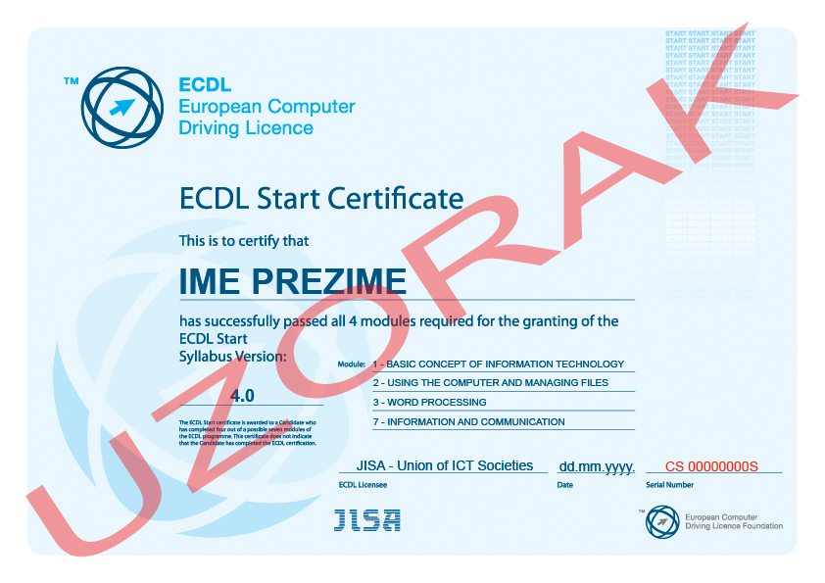
Modul 7 Informacije i komunikacije

Za polaganje ECDL ispita nije neophodno
predhodno pohađanje časova obuke. Kandidat
koji poseduje zahtevane veštine i znanja može
pristupiti polaganju bez obuke.
Kandidati koji se žele predhodno obučiti mogu
to učiniti samostalno uz preporučenu literaturi
ili pohađanjem časova u ovlašćenom ECDL
Test centru.
Preporučeno trajanje obuke za svih 7 modula
je 100 školskih časova.

Šta je ECDL Start?

ECDL Start je deo ECDL Core programa koji obuhvata 4 od 7 predviđenih modula u zavisnosti od potrebe kandidata.
Preporučeno trajanje obuke za ECDL Start je 50-60 školskih časova u zavisnosti od odabranih modula.

Kome je ECDL Core namenjen?

ECDL Core je namenjen svima koji u svakodnevnom radu koriste personalni računar. ECDL Core standardizovani dokaz poznavanja i potpune kompetentnosti u korišćenju personalnog računara i računarskih aplikacija obuhvaćenih ovim programom, kao i osnovnih pojmova informaconih tehnologija.

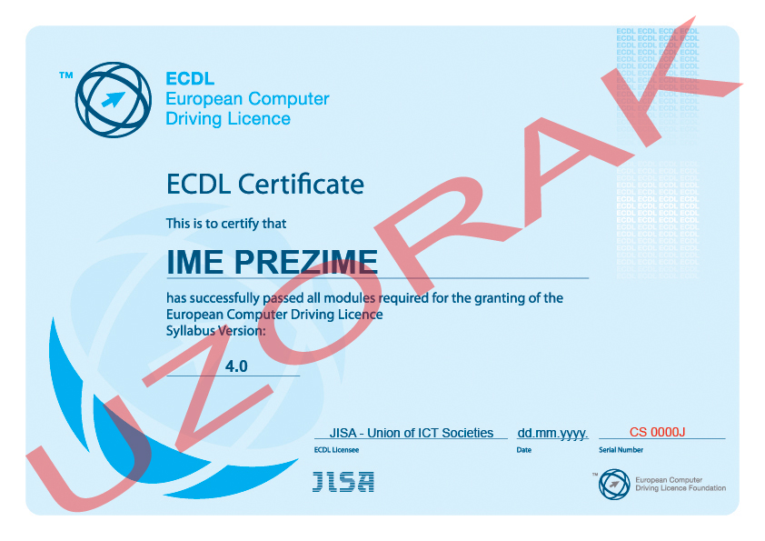

Prednosti ECDL Programa

Za pojedince:

- dokaz i poznavanju rada na računaru i veće mogućnosti za zaposlenje
- posedovanje međunarodno priznate kvalifikacije
- viši nivo osnovnih IT veština
- veće samopouzdanje u korišćenju računara
- osnova za sticanje novih IT veština
- mogućnost fleksibilnog učenja

Za škole i fakultete:

- edukacija i sertifikacija učenika po svetskim standardima
- jedinstven nastavni program i procedure testiranja
- od primene Bolonjske deklaracije ECDL je na mnogim evropski univerzitetima priznat kao ispit iz informatike

Za poslodavce:

- primena svetskih normi računarskih veština u svakodnevnom poslovanju
- ušteda vremena i novca usled povećane produktivnosti zaposlenih
- kvalitetnije obavljanje posla
- povećano zadovoljstvo i dodatna motivacija zaposleni
- naprednija komunikacija u organizaciji
- povećanje iskorišćenja IT resursa
- fleksibilnost učenja u skladu sa zahtevima zaposlenih
- sertifikacija po modulima omogućava praćenje dodatnog obraovanja zaposlenih
- nezavisnost od IT platforme (Microsoft, Linux...)

Za društvo:

- povećanje produktivnosti nacije i konkurentnosti radne snage
- veći pristup građana informacionom društvu
- povenje povraćaja investicija u IT
- veće korišćenje usluga u mreži
- potpora akcijskom planu „e-Europe“ prema ekonomiji znanja
- povećanje dodatne vrednosti obrazovanju, proveri znanja i IT uslugama

